Predicción de peleas de UFC
Avance del proyecto

Objetivo
Probar si los datos disponibles antes de una pelea ayudan a estimar qué esquina gana: roja o azul.

Datos y método
El CSV contiene 1,477 peleas, con fechas entre 2014-01-05 y 2017-04-16. Para el modelo quedaron 1,441 peleas con ganador rojo o azul. Se usaron edad, estatura, peso, peleas previas y racha de ambos luchadores. Los empates y resultados sin combate se excluyeron.
Se entrenó con 1,152 peleas anteriores y se evaluó con 289 más recientes (desde 2016-09-19). Se compararon regresión logística, Random Forest y XGBoost. Las estadísticas generadas durante la pelea no se usaron como entrada.

Resultados preliminares
Método | Aciertos en prueba
Regresión logística | 55.4%
Random Forest | 57.1%
XGBoost | 52.9%
Elegir siempre rojo | 56.4%
Random Forest obtuvo el resultado más alto (57.1%), pero apenas superó la referencia de elegir rojo siempre (56.4%). En esta prueba, identificó 35.7% de las victorias azules y 73.6% de las rojas. El resultado es modesto: el modelo todavía no es confiable para predecir peleas futuras.
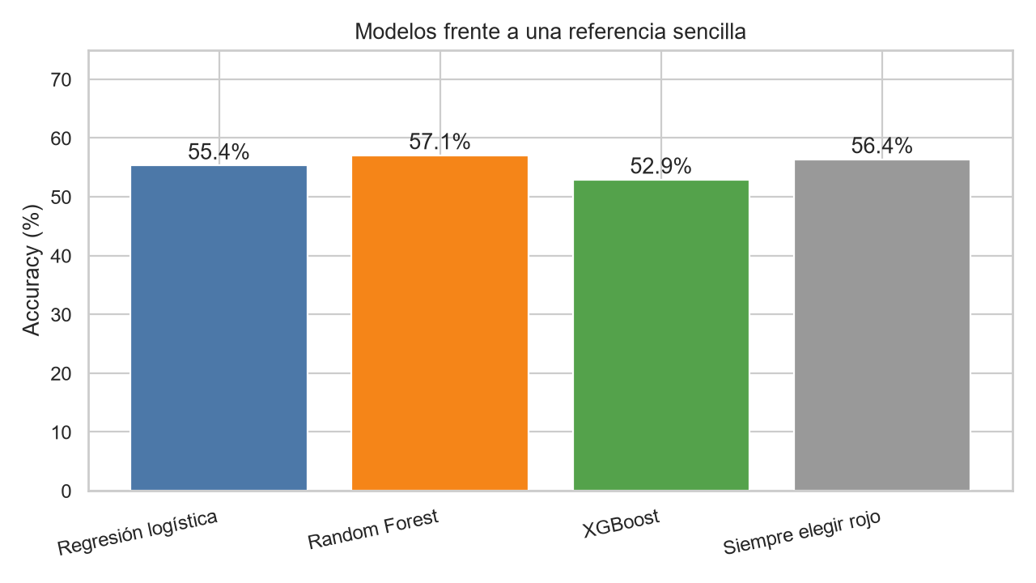
Comparación de aciertos en el conjunto de prueba.
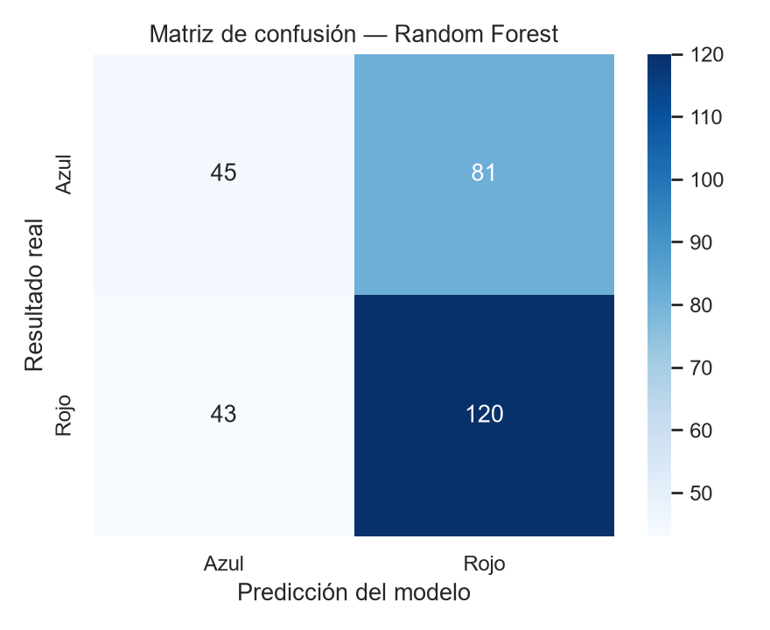
Random Forest: resultado real frente a predicción.

Ejemplos de peleas históricas
Estas peleas estaban en el grupo de prueba. Los porcentajes son estimaciones del modelo con los datos previos disponibles en el CSV.
Pelea (rojo vs. azul) | Probabilidad | Predijo | Ganador
Eddie Alvarez vs. Conor McGregor | Rojo 28.7% / Azul 71.3% | Azul | Azul
Amanda Nunes vs. Ronda Rousey | Rojo 49.8% / Azul 50.2% | Azul | Rojo
Daniel Cormier vs. Anthony Johnson | Rojo 67.5% / Azul 32.5% | Rojo | Rojo
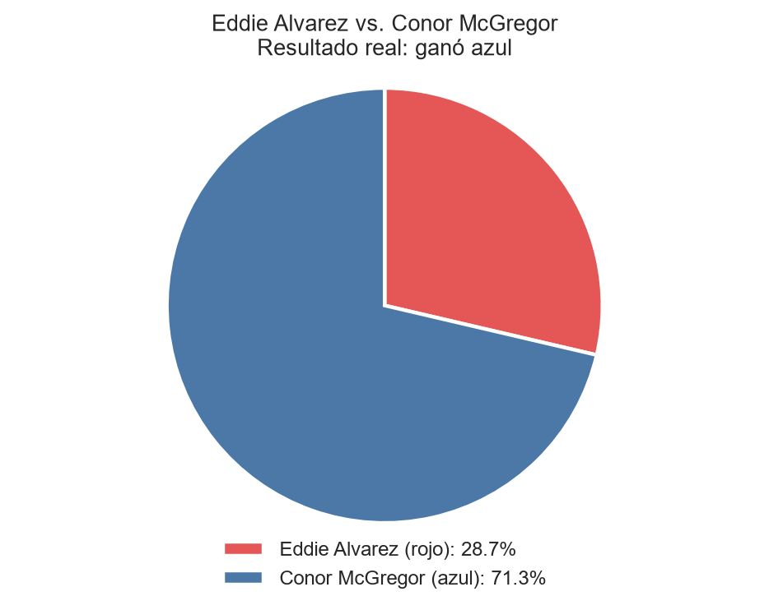
Eddie Alvarez (rojo) vs. Conor McGregor (azul), 2016-11-14.
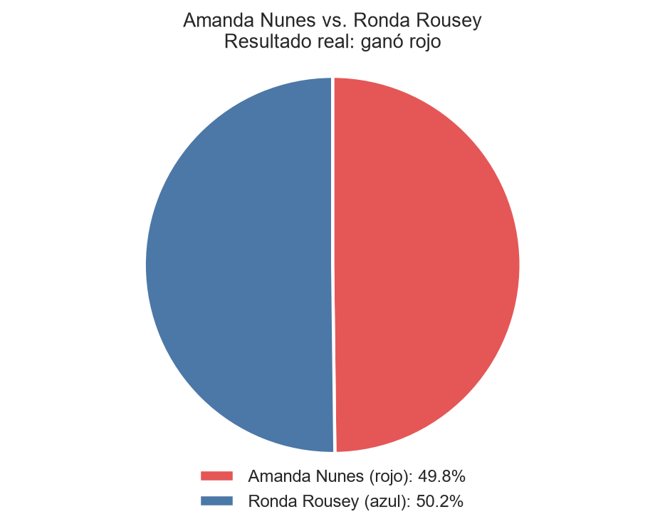
Amanda Nunes (rojo) vs. Ronda Rousey (azul), 2017-01-02.
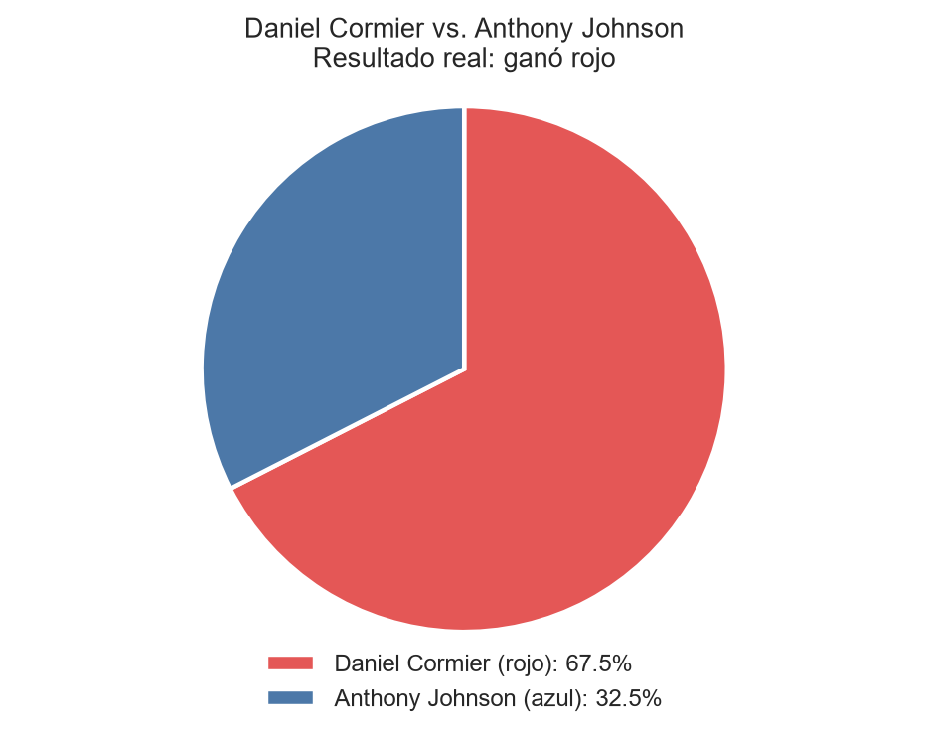
Daniel Cormier (rojo) vs. Anthony Johnson (azul), 2017-04-10.

Límites y siguiente paso
Los datos disponibles cubren 2014–2017 y no incluyen alcance ni categoría de peso. Los tres ejemplos son combates pasados, no pronósticos de peleas actuales. Como siguiente paso se propone buscar estadísticas históricas más completas y volver a evaluar el modelo.
Referencia de estilo para el análisis exploratorio: Rish Pande, “UFC: Data Analysis & Visualization (beginner)”, Kaggle. https://www.kaggle.com/code/rishpande/ufc-data-analysis-visualization-beginner
Avance elaborado a partir del CSV disponible y los modelos evaluados en este proyecto.

